Ministerul Educației și Cercetării al Republicii Moldova
Universitatea Tehnică a Moldovei
Facultatea Calculatoare, Informatică și Microelectronică

Raport
la
Lucrarea de laborator Nr. 7

Disciplina: Tehnici de programare

Tema: ” GitHub si utilizarea git”
A efectuat : st. gr.SI-264 Nastas Oleg

A verificat : asistent universitar Reițman Patricia

Chișinău - 2026

Scopul lucrării
Scopul lucrării este învățarea lucrului cu git și GitHub de la zero și aplicarea lor într-un caz practic de depanare. În Lucrarea A se folosește un cont GitHub, se configurează git și se realizează două depozite publice de exercițiu, exercitiu-git și exercitiu-2, în care se parcurge ciclul complet de lucru: clone, add, commit, push, pull, .gitignore, log și diff. În Lucrarea B, în depozitul exercitiu-git, se repară unealta inventar.py, care rezumă ținte (gazdă, port, serviciu) dintr-un fișier JSON, cu câte o reparație pentru fiecare eroare, urmărită prin istoria din git.

Lucrarea A. Github
Git ține istoria proiectului pe calculator, iar GitHub ține o copie a ei pe internet. Contul GitHub folosit are numele de utilizator Oleginator1 (figura 1.1), iar git a fost configurat cu numele și adresa de e-mail (git config --global user.name și user.email), pe care git le atașează fiecărui commit. Rezultatele pașilor A3-A10 se văd în figurile 1.1-1.8.

1.1 Primul depozit, creat pe GitHub (A3)
Depozitul exercitiu-git a fost creat în browser, la New repository: nume exercitiu-git, vizibilitate Public și opțiunea Add README activată. Astfel depozitul pornește cu un fișier README.md și cu primul commit, Initial commit. În formular, GitHub a confirmat că numele este disponibil, iar opțiunile Add .gitignore și Add license au rămas pe No (figura 1.1).
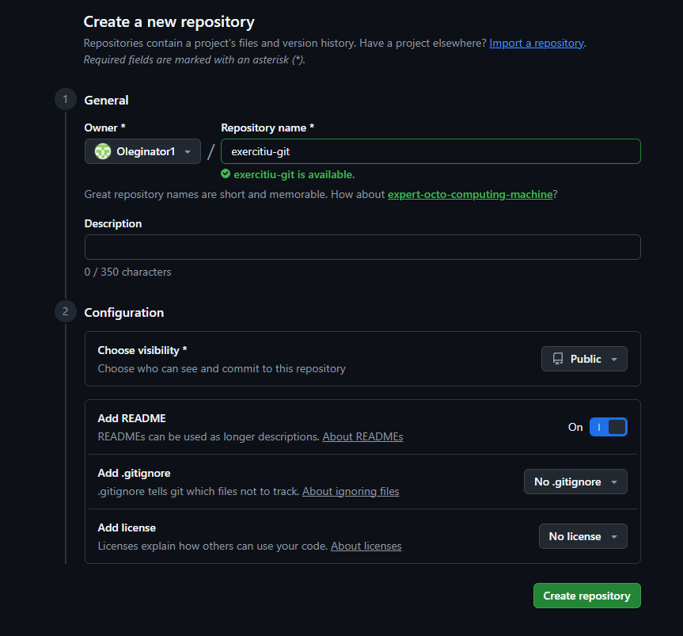
Figura 1.1 Crearea depozitului exercitiu-git pe GitHub

1.2 Clonarea depozitului pe calculator (A4)
Comanda git clone descarcă depozitul de pe GitHub într-un folder cu același nume. Adresa HTTPS a depozitului este https://github.com/Oleginator1/exercitiu-git.git; git a descărcat cele 3 obiecte ale depozitului (figura 1.2). De aici lucrez în folderul exercitiu-git, unde se dau toate comenzile git.
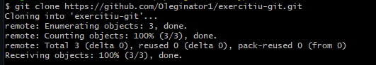
Figura 1.2 Rezultatul comenzii git clone

1.3 status, add, commit (A5)
Am creat fișierul salut.py cu un singur rând, print("Salut, GitHub!"). git status îl arată ca Untracked: git îl vede, dar încă nu îl urmărește. După git add salut.py, același git status îl arată sub Changes to be committed, ca new file. Comanda git commit -m "Adaug salut.py" a creat fotografia 8bfcfa3 (1 file changed, 1 insertion(+)), în figura 1.3. Codul 8bfcfa3 este identificatorul acestui commit.
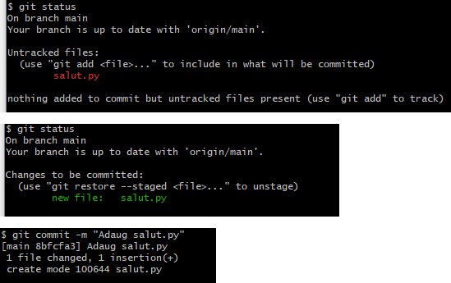
Figura 1.3 git status, git add și git commit pentru salut.py

1.4 Trimiterea pe GitHub: git push (A6)
git push trimite commit-ul pe GitHub. Linia 8062443..8bfcfa3 main -> main arată că ramura main de pe GitHub a trecut de la Initial commit (8062443) la commit-ul meu, 8bfcfa3 (figura 1.4).
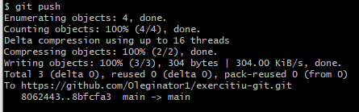
Figura 1.4 Rezultatul comenzii git push

1.5 Aducerea schimbărilor de pe GitHub: git pull (A7)
Am editat README.md direct pe GitHub și am salvat modificarea cu Commit changes. Calculatorul nu avea acel commit, iar git pull l-a adus: Updating 8bfcfa3..d889ff7, Fast-forward, README.md | 3 ++-, 1 file changed, 2 insertions(+), 1 deletion(-) (figura 1.5). Fast-forward înseamnă că istoria locală a fost doar prelungită, fără unire de ramuri. Regula de aur: git pull înainte de lucru, git push după.
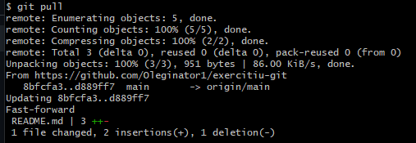
Figura 1.5 Rezultatul comenzii git pull

1.6 Ce nu urcă pe GitHub: .gitignore (A8)
Mediul virtual .venv are mii de fișiere care nu au ce căuta în depozit. Am creat fișierul .gitignore cu regulile .venv/ și __pycache__/. După aceea git status --short arată doar ?? .gitignore: git ignoră .venv. Regula a fost salvată cu git commit -m "Ignor mediul virtual" (main 8233dc6, 1 file changed, 2 insertions(+)) și trimisă cu git push (d889ff7..8233dc6), în figura 1.6.
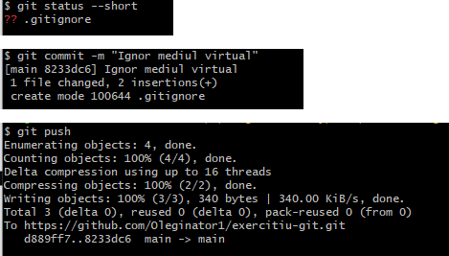
Figura 1.6 git status --short, commit-ul și push-ul pentru .gitignore

1.7 Istoria și schimbările: git log și git diff (A9)
git log --oneline arată istoria depozitului, de la cel mai nou commit la cel mai vechi: 8233dc6 Ignor mediul virtual, d889ff7 Update README.md, 8bfcfa3 Adaug salut.py și 8062443 Initial commit. Sunt cele patru commit-uri cerute, iar HEAD -> main, origin/main arată că ramura locală și cea de pe GitHub sunt la același punct.
După ce am adăugat în salut.py al doilea rând, print("al doilea"), git diff a arătat schimbarea înainte de commit: rândul cu + este adăugat, iar rândul cu - este vechea versiune a primului rând, care s-a modificat deoarece fișierul nu avea newline la sfârșit (mesajul \ No newline at end of file). Dacă schimbarea nu se păstrează, git restore salut.py întoarce fișierul la ultima fotografie (figura 1.7).
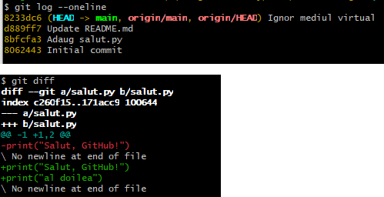
Figura 1.7 git log --oneline și git diff

1.8 Al doilea depozit, pornit de pe calculator (A10)
Al doilea depozit se pornește invers: întâi folderul local (git init, un README.md, git add, git commit -m "Primul commit", care a creat [master (root-commit) 57cb471]), apoi depozitul gol exercitiu-2 de pe GitHub, creat fără README. Legătura cu GitHub și trimiterea s-au făcut cu git remote add origin și git push -u origin master. Rezultatul este [new branch] master -> master și branch 'master' set up to track 'origin/master' (figura 1.8). Opțiunea -u leagă ramura locală de cea de pe GitHub o singură dată, deci data viitoare ajunge git push.
Observație: ramura locală s-a numit master, nu main, deoarece depozitul a fost creat cu git init, fără git branch -M main înainte de push. Funcționează la fel, dar numele diferă de cel din exercitiu-git.
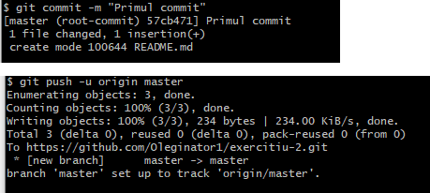
Figura 1.8 Primul commit și push -u pentru exercitiu-2

Lucrarea B. Unealta stricată, reparată cu git
Lucrarea B repară în exercitiu-git unealta inventar.py. Ea citește din tinte.json o listă de ținte (gazdă, port, serviciu), le grupează pe servicii și listează gazdele care au un port mai mare decât un prag. Unealta crapă imediat, iar ieșirea așteptată la final este:
Tinte citite: 6
sar peste 192.168.56.103 : port invalid abc
ssh: [22]
http: [80, 8080]
mysql: [3306]
necunoscut: [5432]
Peste 1000: ['192.168.56.102', '192.168.56.103', '192.168.56.104']
Raport salvat in raport_inventar.json

Fiecare eroare se repară pe rând, după metoda din fișă: citesc ultima linie a traceback-ului (tipul și mesajul erorii), merg la linia indicată, formulez o bănuială într-o propoziție, schimb un singur lucru și rulez din nou. Rezultatele se văd în figurile 2.1-2.9.

2.1 Pregătirea (B1)
Fișierele inventar.py și tinte.json au fost puse în folderul nou depanare/ din exercitiu-git, iar starea de pornire a fost salvată cu git commit -m "Pornire: inventar.py stricat" (main e1297cc, 2 files changed, 75 insertions(+)), ca să se vadă de unde am plecat (figura 2.1). Fișierul tinte.json are 6 ținte: a cincea are portul abc (text în loc de număr), iar ultima nu are cheia serviciu.
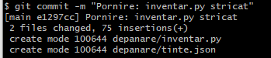
Figura 2.1 Commit-ul cu starea de pornire

2.2 Greșelile care nu lasă programul să pornească (B3)
Prima rulare, python inventar.py tinte.json --prag 1000, dă SyntaxError: expected ':' la linia 8 (figura 2.2): def incarca(cale) nu are două puncte la sfârșit. Python citește tot fișierul înainte să-l pornească, deci nicio altă linie nu rulează până nu se repară asta.
# înainte
def incarca(cale)
# după
def incarca(cale):

Următoarea eroare este IndentationError: în funcția port_valid, rândul return None de sub except era la marginea liniei, iar după except urmează mereu un rând indentat.
# înainte
except ValueError:
return None
# după
except ValueError:
return None

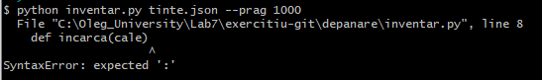
Figura 2.2 SyntaxError la prima rulare

2.3 Greșelile de nume, de tip și de date (B4)
Odată pornit, programul cade pe rând în erori de rulare, în ordinea în care rulează codul. Prima este NameError: name 'tinta' is not defined. Did you mean: 'tinte'? (linia 52, figura 2.3): în main variabila se numește tinte. A doua, la aceeași linie, este TypeError: can only concatenate str (not "int") to str: un text se lipește cu un număr, iar len(...) întoarce un număr, deci trebuie convertit cu str().
# înainte
print("Tinte citite: " + len(tinta))
# după
print("Tinte citite: " + str(len(tinte)))

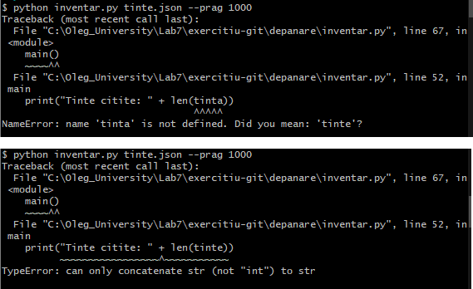
Figura 2.3 NameError și TypeError la concatenare
Urmează KeyError: 'serviciu' (linia 26, figura 2.4): ultima țintă nu are cheia serviciu, iar t["serviciu"] crapă când cheia lipsește. Metoda .get întoarce None în loc să crape (iar al doilea argument poate fi o valoare de rezervă).
# înainte
t["serviciu"]
# după
t.get("serviciu")

În ieșirea mea ținta fără serviciu apare cu numele None. Ieșirea așteptată din fișă o numește necunoscut, ceea ce se obține cu valoarea de rezervă: t.get("serviciu", "necunoscut").
Apoi apare AttributeError: 'NoneType' object has no attribute 'items' (linia 55): funcția pe_servicii construiește dicționarul grupe, dar nu îl întoarce, deci main primește None. Reparația este return grupe la sfârșitul funcției.
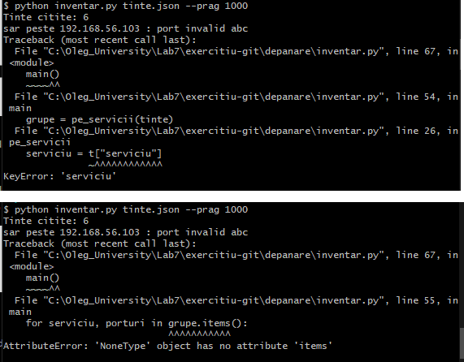
Figura 2.4 KeyError și AttributeError
A patra eroare este TypeError: '>' not supported between instances of 'int' and 'str' (linia 42, figura 2.5). argparse citește valorile din terminal ca text, deci --prag 1000 ajunge ca "1000", iar un număr nu se compară cu un text. Reparația este type=int la --prag.
# înainte
p.add_argument("--prag", default=1024)
# după
p.add_argument("--prag", type=int, default=1024)

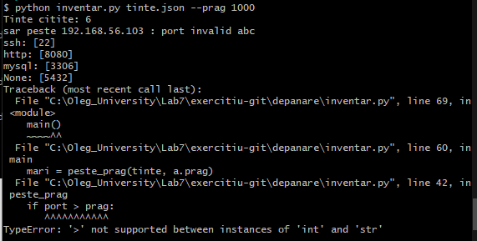
Figura 2.5 TypeError la compararea cu pragul

2.4 Greșelile tăcute (B5)
După aceste reparații unealta nu mai crapă, dar ieșirea nu coincide cu cea așteptată (figura 2.6): la http apare doar [8080], deși ținta 192.168.56.101 are portul 80, iar Peste 1000 este o listă goală. Sunt două greșeli care nu dau nicio eroare.
Prima este în pe_servicii: rândul grupe[serviciu] = [] golește lista serviciului la fiecare trecere prin buclă, deci rămâne doar ultimul port. Lista trebuie creată doar dacă serviciul nu există încă, de exemplu cu setdefault:
# înainte
grupe[serviciu] = []
grupe[serviciu].append(port)
# după
grupe.setdefault(serviciu, []).append(port)

A doua este în peste_prag: return rezultat este indentat în interiorul buclei, deci funcția se oprește după prima țintă. Prima țintă are portul 22, care nu depășește pragul, deci se întoarce lista goală. return trebuie să fie aliniat cu for, adică să se execute o singură dată, după ce bucla s-a terminat.
# înainte
for t in tinte:
...
return rezultat
# după
for t in tinte:
...
return rezultat

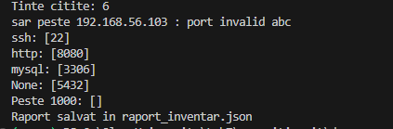
Figura 2.6 Ieșirea cu greșeli tăcute: http fără portul 80 și lista goală

Starea intermediară a fost salvată cu git commit -m "Codul corectat" (figura 2.7). Aceeași figură arată raport_inventar.json, generat de rularea intermediară, în care lista http conține doar 8080.

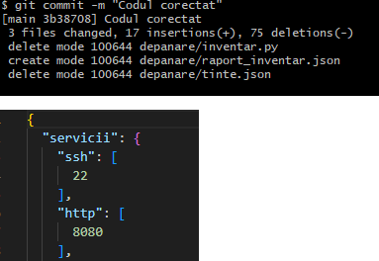
Figura 2.7 Commit-ul intermediar și raportul din rularea intermediară

2.5 Ultima eroare: portul care nu e număr
După ce return rezultat a ieșit din buclă, unealta parcurge toate țintele și apare ValueError: invalid literal for int() with base 10: 'abc' (figura 2.8): peste_prag face int(t["port"]), iar ținta cu portul abc nu poate fi convertită. Funcția port_valid tratează deja acest caz (întoarce None), deci o folosesc și aici, sărind peste valorile None.
# înainte
port = int(t["port"])
if port > prag:
# după
port = port_valid(t["port"])
if port is not None and port > prag:

Figura 2.8 ValueError la portul abc

2.6 Verificarea finală și push (B6)
Rularea finală cu --prag 1000 dă http: [80, 8080] și Peste 1000: ['192.168.56.102', '192.168.56.103', '192.168.56.104']; fără --prag (pragul implicit, 1024) lista gazdelor este aceeași (figura 2.9). Lista e identică deoarece porturile mari sunt 3306, 8080 și 5432, toate peste ambele praguri; diferă doar numărul din text. Raportul uneltei a fost salvat cu git commit -m "Raportul uneltei reparate" (main 903775b, 2 files changed, 10 insertions(+), 7 deletions(-)). Singura diferență față de ieșirea din fișă este numele grupului pentru ținta fără serviciu (None în loc de necunoscut), explicată în secțiunea 2.3.
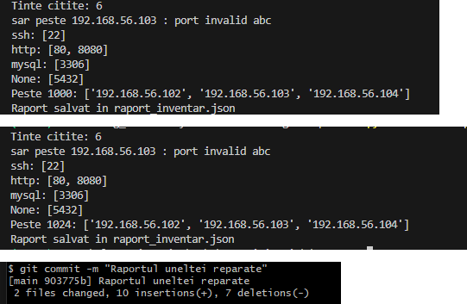
Figura 2.9 Rularea finală cu --prag 1000, cu pragul implicit și commit-ul raportului
Cele zece greșeli ale uneltei, grupate ca în fișă, sunt în tabelul 2.1.
Tabelul 2.1 Greșelile uneltei inventar.py și reparațiile
Nr. | Eroare (ultima linie) | Cauza | Reparația
1 | SyntaxError: expected ':' | lipsesc două puncte după def incarca(cale) | def incarca(cale):
2 | IndentationError | return None neindentat sub except | indentat cu 8 spații
3 | NameError: name 'tinta' | nume scris diferit față de tinte | len(tinte)
4 | TypeError: can only concatenate str | text lipit cu un număr | str(len(tinte))
5 | KeyError: 'serviciu' | cheie lipsă la ultima țintă | t.get("serviciu")
6 | AttributeError: 'NoneType' ... 'items' | pe_servicii nu întoarce nimic | return grupe
7 | TypeError: '>' not supported ... 'str' | --prag rămâne text | type=int
8 | fără eroare: http: [8080] | lista se golește la fiecare trecere | grupe.setdefault(serviciu, []).append(port)
9 | fără eroare: Peste 1000: [] | return în interiorul buclei | return rezultat aliniat cu for
10 | ValueError: invalid literal for int() | portul abc nu e număr | port_valid(...) și port is not None

CONCLUZIE
În urma lucrării au fost create două depozite publice, exercitiu-git și exercitiu-2, și a fost parcurs ciclul complet de lucru cu git și GitHub: clone, add, commit, push, pull, .gitignore, log și diff. Depozitul exercitiu-git a ajuns la patru commit-uri la sfârșitul Lucrării A (Initial commit, Adaug salut.py, Update README.md, Ignor mediul virtual), iar exercitiu-2 a fost pornit local cu git init și legat de GitHub cu git push -u. Git ține istoria pe calculator, iar GitHub ține o copie a ei; git pull înainte de lucru și git push după mențin cele două copii la fel, iar .gitignore lasă în afara depozitului fișierele care nu trebuie versionate.
În Lucrarea B unealta inventar.py a fost adusă din starea în care nu pornea la ieșirea așteptată, prin zece reparații: două care împiedică pornirea, șase greșeli de nume, de tip și de date, și două greșeli tăcute. Erorile cu traceback se citesc de la ultima linie, iar cele tăcute se găsesc doar comparând ieșirea cu cea așteptată, rând cu rând. Metoda recomandată, o greșeală, o reparație, un commit, face din istoria git jurnalul depanării.

